卷 号
卷内编号
密 级

项目编号：HD2017
教学管理系统
Error: Reference source not found:  <模板>  使用者:  <项目组>  Error: Reference source not found：  HD-RD-306  四川华迪信息技术有限公司 | 软件需求规约  Version：2.0  项 目 承 担 部 门：BIG DATA 大数据  撰 写 人（签名）：邝创业  完 成 日 期：2017-03-19  本文档 使 用部门：■项目组 ■ □用户  评审负责人（签名）：邝创业  评 审 日 期：2017-03-19
 | 
文档信息
标题:教学管理系统软件需求规约
作者: 邝创业
创建日期: 2017-03-08
上次更新日期: 2017-03-08
版本: 2.0.20170308
部门名称:BIG DATA 大数据

修订文档历史记录
日期 | 版本 | 说明 | 作者
2017-03-08 | 0.1.20170308 | 初稿 | 邝创业
2017-03-09 | 0.1.20170308 | 正式发布 | 邝创业

目录
1. 简介 5
1.1 目的 5
1.2 范围 5
1.3 定义、首字母缩写词和缩略语 5
1.4 参考资料 5
1.5 概述 5
2. 整体说明 5
3. 具体需求 6
3.1 功能 6
3.1.1 资金管理功能 6
3.1.2 资产管理功能 8
3.1.3 资源管理功能 9
3.1.4 账户管理功能 9
3.2 可用性 10
3.2.1 用户培训时间 10
3.2.2 系统可维护性 10
3.3 可靠性 10
3.3.1 系统可用性 10
3.3.2 平均故障间隔时间（MTBF） 10
3.3.3 平均修复时间（MTTR） 10
3.3.4 精确度 10
3.3.5 最高错误或缺陷率 11
3.3.6 错误或缺陷率 11
3.4 性能 11
3.4.1 事务响应时间 11
3.4.2 吞吐量 11
3.4.3 可容纳量 11
3.4.4 资源利用情况 11
3.5 可支持性 11
3.5.1 编码标准 11
3.5.2 系统编程语言 11
3.5.3 访问权限 11
3.5.4 系统使用类库 11
3.6 设计约束 12
3.6.1 编程语言 12
3.6.2 开发工具 12
3.6.3 兼容性约束 12
3.7 联机用户文档和帮助系统需求 12
3.7.1 用户手册 12
3.8 购买的构件 12
3.9 接口 12
3.9.1 用户界面 12
3.9.2 界面原型风格 13
3.9.3 硬件接口 14
3.9.4 软件接口 14
3.9.5 通信接口 14
3.10 许可需求 14
3.11 法律、版权及其他声明 14
3.12 适用的标准 14
4. 支持信息 15

简介

目的
- 定义系统总体需求，以此作为用户及开发人员之间相互了解的基础。
- 本计划应用在教学管理系统的整个开发周期，本文档基于教学管理系统的需求文档。

范围
本文档适用教学管理系统项目，预期读者为用户代表以及项目组成员。

定义、首字母缩写词和缩略语
- HTTP：超文本传输协议
- HTML：超文本标签语言
- JSP：JAVA服务器页面
- CSS：层叠样式表
- TCP：传输控制协议

参考资料
《项目开发计划》

概述
该SRS中包含简介、整体说明、具体需求以及支持教学管理系统四部分。简介部分概述此文档的编写目的以及适用范围；整体说明及具体需求部分以总分方式说明教学管理系统的设计与实现方案，涉及教学管理， 学生管理，系统管理，登陆，注册等功能模块。其中，教学管理划分为教学计划，成绩公告三项；学生管理划分为基础信息，课程信息两项；资源管理分为教务公告一项；另外还有登陆与注册页面。后续文档内容将对其进行补充说明。

整体说明
- 产品总体效果：
建立一套完整的教学管理系统，实现教学、学生、系统3个级次的管理功能、登陆、注册，使教学管理、监督、民主公开做到三位一体，寓监督于管理全程，同时业务处理过程暴露于全程公开之中，真正解决了传统“教学”管理人为处理、监管缺位的弊端，建立了从源头预防不便的管理机制。
- 产品功能：
用户登陆：为普通用户提供登陆功能以便其查询教学各项管理；为用户提供登陆功能以便进行教学数据的录入、处理，实现动态管理平台；为学校监督管理员提供登录功能以便进行监督管理。
信息查询：为普通用户提供信息查询功能，为其提供广阔的信息获取渠道，使信息公开化；为学校管理人员提供信息查询筛选功能，提高其办公效率；为学校管理人员提供信息查询功能，寓监督于管理全程。
“教学管理”信息统计展示：向普通用户、学校管理人员以及监督管理员提供统计信息，使“教学”管理过程透明化。
- 用户特征：
本系统的最终用户是学生及相关的学校管理部门，具体划分为普通用户、学校管理人员2类。
普通用户能够熟练地使用网页浏览器输入处理各种文字信息，同时熟悉教学管理流程；学校监督管理员具备基本的计算机操作技能，权利级别高，能够管理学生，用户的账户信息，可对其账户进行分配及删除。
- 约束
本系统必须于实验验收期之前完成设计、开发与测试；本系统必须遵守所要求的开发规范或标准；本系统必训遵循相关的企业策略、政府法规或行业标准；本系统必须遵循数据转换格式标准。

具体需求

功能

教学计划管理功能
教学计划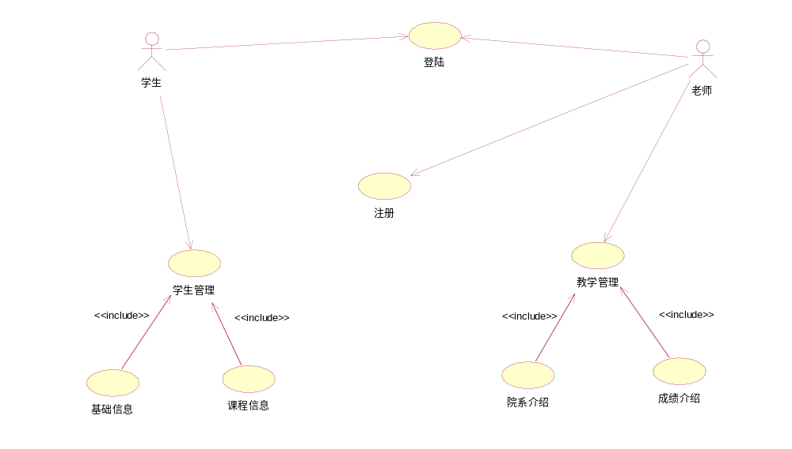

- 向浏览者展示有关教学的公告信息，具体包括校长、学院信息、教学软件实力、教学时间、教学老师、教学班级，同时为其提供查看的功能；
- 为管理员提供管理教学信息的功能，具体包括录入、新增信息、删除、条件查询。

（3）向学生展示有关教学信息的公告信息，具体包括学生自身的信息，所在班级，课表，上课时间，课程申请，老师信息；

课程管理功能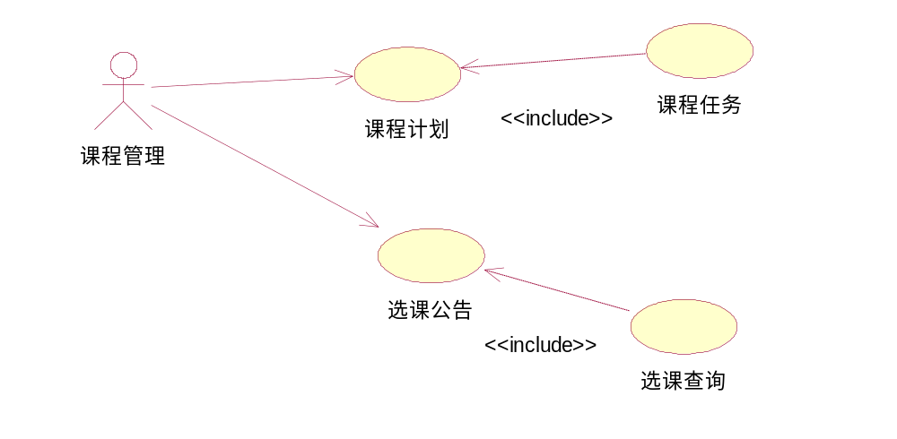

- 向学生提供查询课程计划和选课公告功能。

学生信息管理界面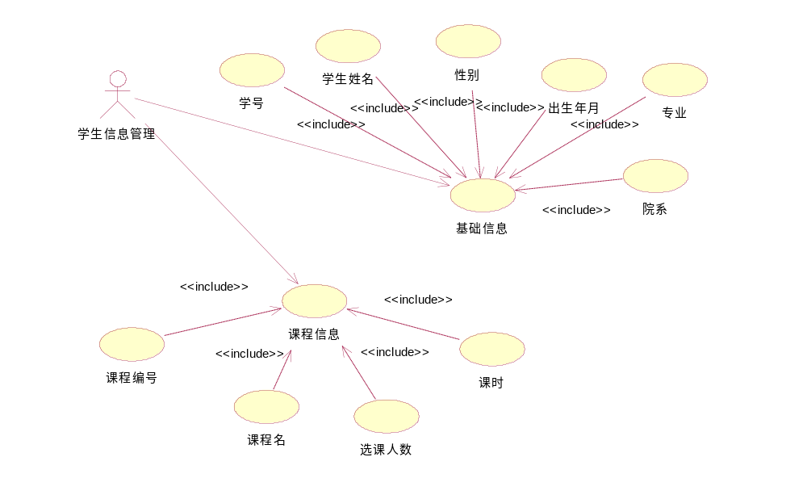

- 向学生提供注册功能
- 管理员提供管理用户的功能，具体包括录入、编辑、删除、条件查询。

专业管理界面

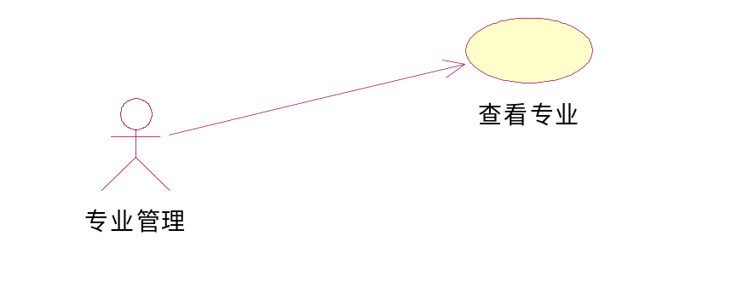学生可以查看专业

小组成员查看口号。

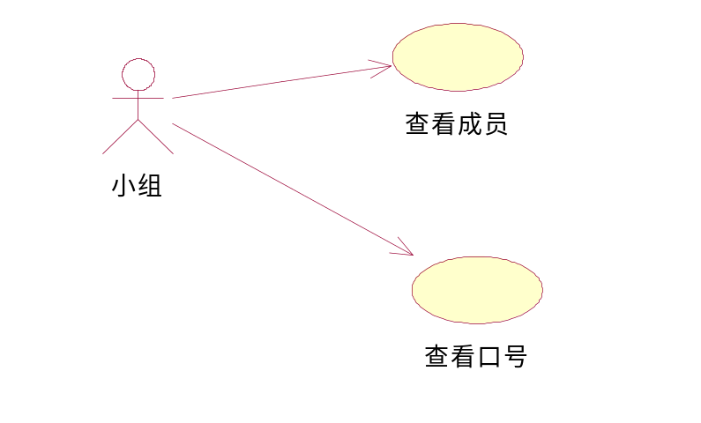

院系管理界面
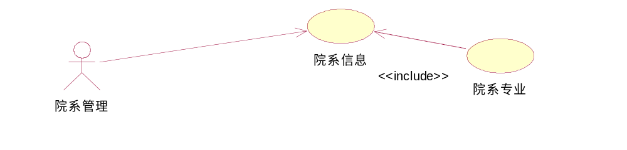
管理院系的信息
查看专业

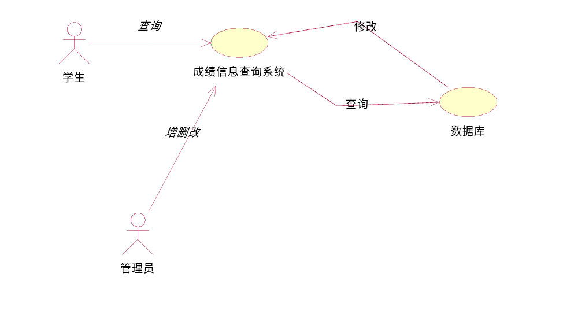
- 管理员提供管理用户的功能，具体包括录入、编辑、删除、条件查询。

可用性

用户培训时间
普通用户的培训时间大约是1-2小时；学校监督管理员的培训时间大约是1小时以内。

系统可维护性
整个系统采用模块化设计，方便系统维护。

可靠性

系统可用性
系统可用时间达到98%以上，系统管理员可对系统进行维护。

平均故障间隔时间（MTBF）
系统平均故障间隔时间为两个月。

平均修复时间（MTTR）
系统平均修复时间小于6个小时。

精确度
系统输出时间计量精确到秒。

最高错误或缺陷率
系统要求每千行代码的错误数目少于60个。

错误或缺陷率
小错误错误率小于10%；大错误错误率小于3%；严重错误应避免发生。

性能

事务响应时间
网站使用者在不受网速制约情况下平均响应时间为3秒，最长响应时间为7秒。

吞吐量
系统最多可容纳的同时在线客户数不超过5000。

可容纳量
系统最多可接受100000以上的业务员注册。

资源利用情况
系统服务器要求至少1GB内存，80GB硬盘空间并已连接Internet，网络连接速度应大于1MB/s；系统客户端要求至少64MB内存，200MB硬盘空间并支持Internet网络连接。

可支持性

编码标准
变量命名使用匈牙利命名法规则。

系统编程语言
网页使用Java、HTML、CSS、JavaScript、jQuery、JSP编写，数据库使用Hibernate框架以及SQL编写，整个系统采用MVC模式进行构建。

访问权限
普通用户具有浏览网页，申请扶贫资金，申请贷款的权限；乡镇级业务员具有管理资金、资产、资源变更管理的权限；县级监督管理员具有浏览网页，管理业务员账户的权限。

系统使用类库
import org.hibernate.SQLQuery;
import org.hibernate.Session;
import org.hibernate.Transaction;
import java.io.IOException;
import java.io.PrintWriter;
import java.text.DateFormat;
import java.util.Date;
import java.util.HashMap;
import java.util.List;
import java.util.Map;
import javax.security.auth.spi.LoginModule;
import javax.servlet.ServletException;
import javax.servlet.http.HttpServlet;
import javax.servlet.http.HttpServletRequest;
import javax.servlet.http.HttpServletResponse;
import javax.servlet.http.HttpSession;

设计约束

编程语言
网页使用Java、HTML、CSS、JavaScript、jQuery、JSP编写，数据库使用Hibernate框架以及SQL编写，整个系统采用MVC模式进行构建。

开发工具
在MyEclipse 10环境下进行Java代码编写；在Sublime Text 3环境下进行HTML、CSS、JavaScript等代码编写。

兼容性约束
网页应在当下流行的多种浏览器中正常打开，包括chrome、IE、Firefox、opera等。

联机用户文档和帮助系统需求

用户手册
用户手册需要提供详细的用户使用帮助说明，包括系统的基本介绍及涵盖功能。特别的，在每个设有选项处的地方提供详细的功能说明，将每个选项的功能和选与不选的区别加以详述。

购买的构件
为顺利完成本次农村集体三资信息管理系统的设计与实现，需要购买（安装）下列软件：数据库系统、MyEclipse等。

接口

用户界面
网站首页（教学管理公示、学生管理公示、系统管理公示）
教学计划管理界面
成绩公告管理界面
基础信息管理界面
课程信息管理界面
教务公告管理界面
登陆界面
注册界面

界面原型风格
界面风格如下所示:
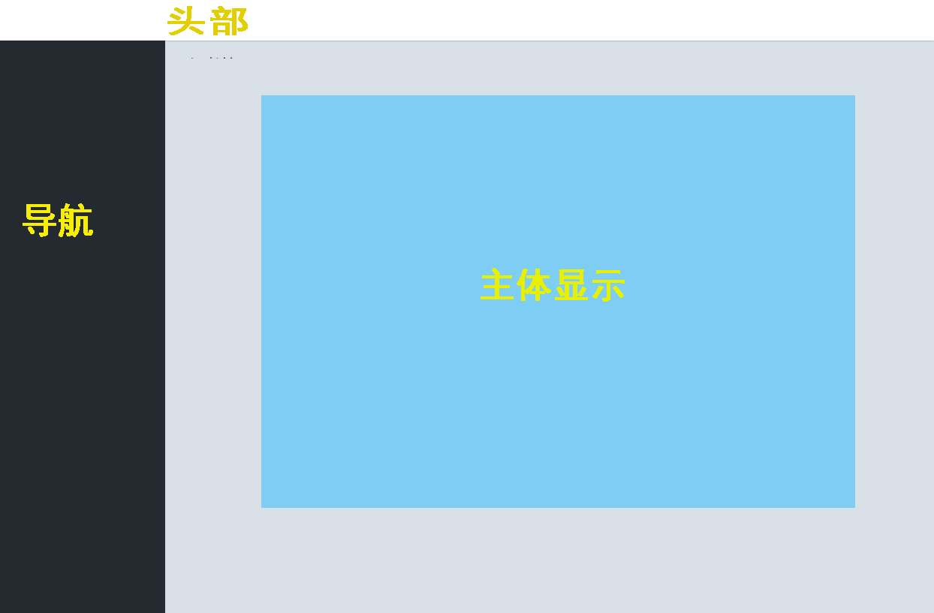

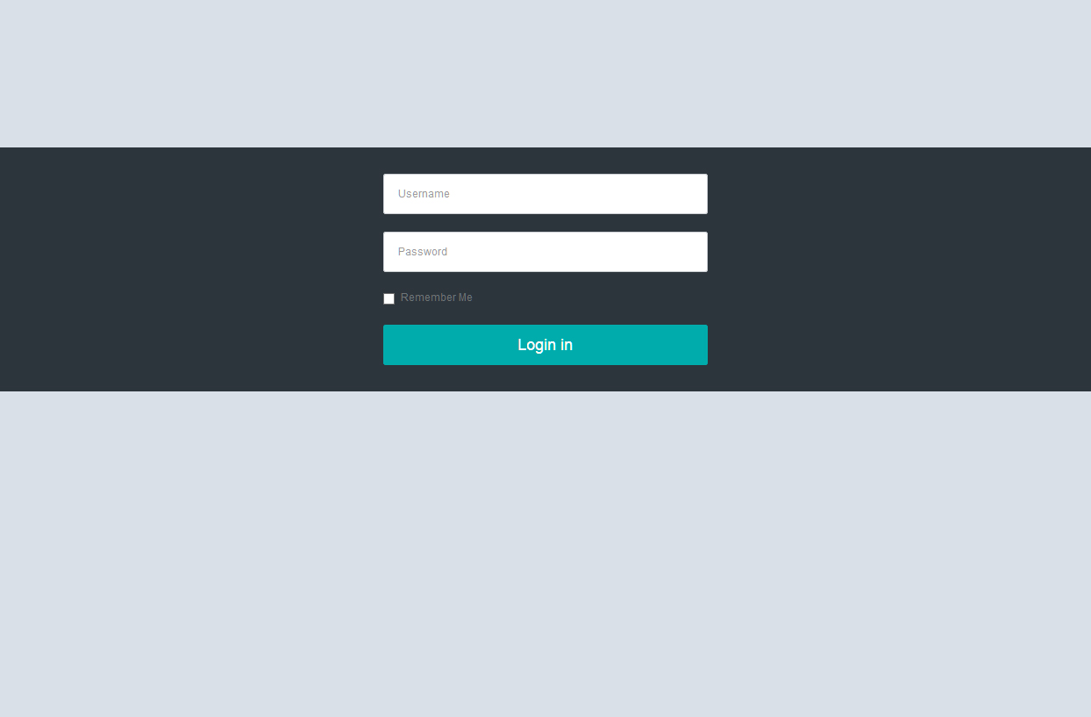

硬件接口
IP地址：192.168.22.54
服务器物理地址：08-62-66-20-74-62

软件接口
利用Hibernate连接数据库的接口：Hibernate Session，JDBC Connection，Session Factory。

通信接口
网络层协议为IP，传输层协议为TCP。

许可需求
该教学管理系统必须购买正版软件并获得许可后方可使用。

法律、版权及其他声明
用户使用教学信息管理系统服务时应遵守以下条款：遵守所有使用网络服务的网络协议、规定、程序和惯例； 不得使用本网站从事违法活动；不得干扰或侵犯本网站的正常运行和其他用户的正常使用； 从中国境内向境外传输技术性资料时不得违反中国有关法律、法规。

适用的标准
用户同意遵守《中华人民共和国保密法》、《计算机信息系统国际联网保密管理规定》、《中华人民共和国计算机信息系统安全保护条例》、《计算机信息网络国际联网安全保护管理办法》、《中华人民共和国计算机信息网络国际联网管理暂行规定》及其实施办法等相关法律法规的所有规定，并且用户对自身以任何方式使用服务的任何行为及其结果承担全部责任。在任何情况下，如果本信息管理系统认为用户的行为或言论违反或可能违反上述法律法规的任何规定，本系统可在任何时候终止向用户提供服务。

支持信息
具体信息也可参考《软件实现规约》。

